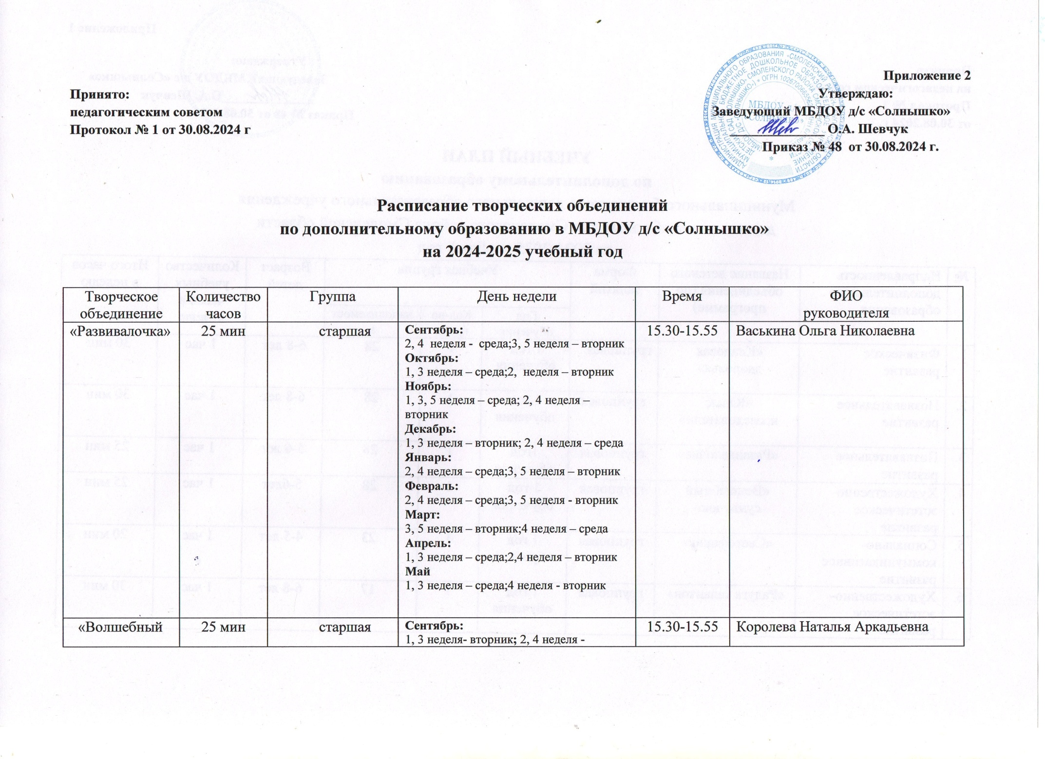

|  |  |  |  |  |  |
| --- | --- | --- | --- | --- | --- |
| «Светофорик» | 20 мин | Средняя группа | **Сентябрь:**  1, 3 неделя- вторник**;** 2, 4 неделя -понедельник  **Октябрь:**  1, 3 неделя–вторник; 2, 4 неделя- среда  **Ноябрь:**  1, 3 неделя –вторник; 2, 4 неделя -среда  **Декабрь**  1, 3 неделя –среда; 2,4 неделя -вторник  **Январь**  1,3 неделя –вторник; 2, 4 неделя -среда  **Февраль**  1, 3 неделя –вторник; 2,4 неделя -среда  **Март**  1, 3 неделя –вторник; 2, 4 неделя -среда  **Апрель**  1, 3 неделя –вторник; 2, 4 неделя -среда  **Май**  1, 3, неделя –вторник; 4 неделясреда | 15.45. 16.00 | Конкина Ольга Александровна |
| «Юные исследователи» | 30 мин | Подготовительная к школе | **Сентябрь:**  1, 3 неделя- вторник**;** 2, 4 неделя -понедельник  **Октябрь:**  1, 3 неделя–вторник; 2, 4 неделя- среда  **Ноябрь:**  1, 3 неделя –вторник; 2, 4 неделя -среда  **Декабрь**  1, 3 неделя –среда; 2,4 неделя -вторник  **Январь**  1,3 неделя –вторник; 2, 4 неделя -среда  **Февраль**  1, 3 неделя –вторник; 2,4 неделя -среда  **Март**  1, 3 неделя –вторник; 2, 4 неделя -среда  **Апрель**  1, 3 неделя –вторник; 2, 4 неделя -среда  **Май**  1, 3, неделя –вторник; 4 неделясреда | 15.30-15.50 | Иванова Татьяна Николаевна |
| «Кладовая здоровья» | 30 мин | подготовительная к школе | **Сентябрь:**  2, 4 неделя - среда;3, 5 неделя – вторник  **Октябрь:**  1, 3 неделя – среда;2, неделя – вторник  **Ноябрь:**  1, 3, 5 неделя – среда; 2, 4 неделя – вторник  **Декабрь:**  1, 3 неделя – вторник; 2, 4 неделя – среда  **Январь:**  2, 4 неделя – среда;3, 5 неделя – вторник  **Февраль:**  2, 4 неделя – среда;3, 5 неделя - вторник  **Март:**  3, 5 неделя – вторник;4 неделя – среда  **Апрель:**  1, 3 неделя – среда;2,4 неделя – вторник  **Май**  1, 3 неделя – среда;4 неделя - вторник | 15.30-16.00 | Гаврилова Ольга Валентиновна |
| «Радуга талантов» | 30 мин | подготовительная к школе | **Четверг** | 15.30-16.00 | Лапицкая Наталья Федоровна |